小一·今日动态
｜2024.4.3
-来园情况-
今天是星期三，小雨。来园20人。希望请假的宝宝早日来园哦！
来园的宝宝们能热情的和老师打招呼，还能绕好水杯带，放好自己的物品。
今天的点心是：牛奶、多样饼干、腰果。
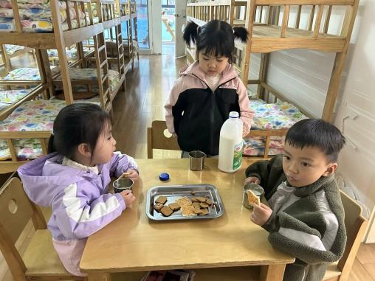 | 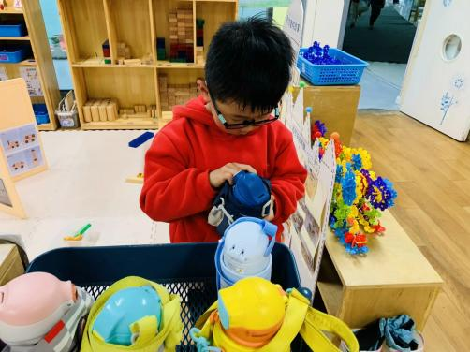 | 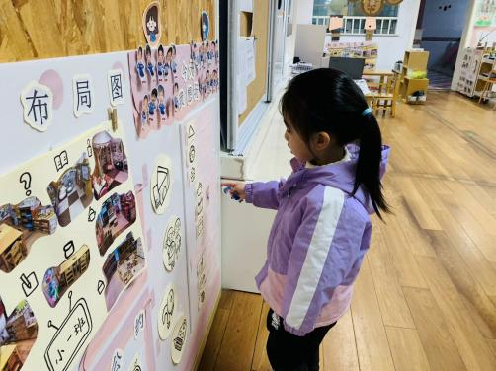
我们已经开始尝试自己倒牛奶啦，一手上、一手下托住牛奶桶 | 每天我们都会整理好自己的水杯，绕好水杯带放在小车上。 | 游戏之前我们要做好计划哦，根据人数和喜好进区域玩游戏。
-区域游戏-
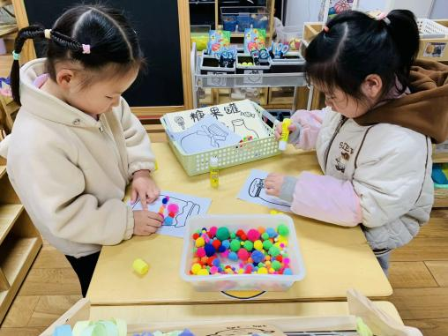 | 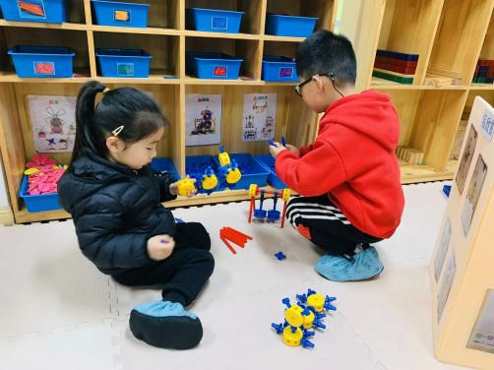 | 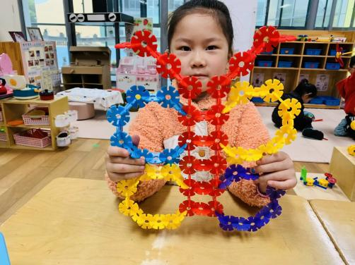
美工区：  美工区是女孩子的小天地，小朋友们在区域中用自己的小手完成一个个好看的作品。 | 万能工匠：  展示柜上摆放了一些成品，今天安安和旭晨就拿过来照着拿好材料进行拼搭了。 | 桌面建构：  艺艺是建构小达人，她能用雪花片独立拼出各种各样的作品，瞧，她今天成功完成了一只蝴蝶
-集体活动-
本节活动是一节物与物的匹配活动，通过创设蝴蝶找花的情境来引导幼儿先手口一致地点数数量为1-5的花，然后根据花的数量与相同数量的蝴蝶进行匹配。
之前的活动中幼儿进行多次点数练习，也进行过物物匹配和物点匹配，因此本次活动难度不是很大。小班幼儿大部分能手口一致地点数5以内的数量，并能根据实物的数量匹配对应数量的点卡。但是在匹配的过程中，还是有部分孩子不能正确地点数实物数量，存在漏数现象，导致匹配错误。
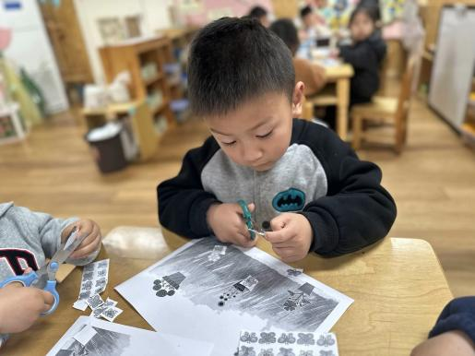 | 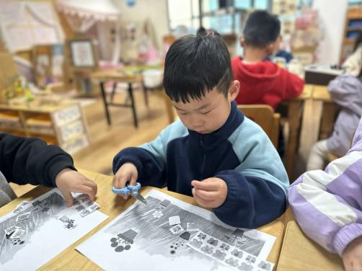 | 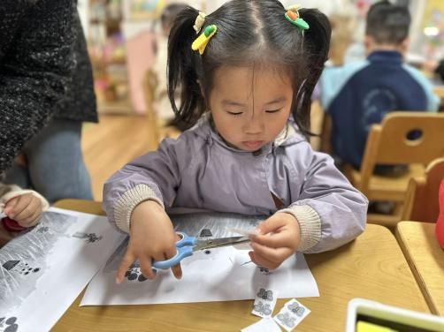
吃饭时我们也能小腰挺直做好哟 | 一口菜，一口饭，荤素搭配哟！ | 我们的习惯可好啦，小手扶着碗
-午餐时光-
今天的午餐是：排骨焖饭、双笋炖鹅汤。
水果是：圣女果、橙子。下午的点心是：青团、奶酪棒。
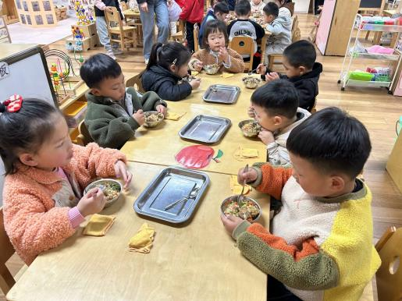 | 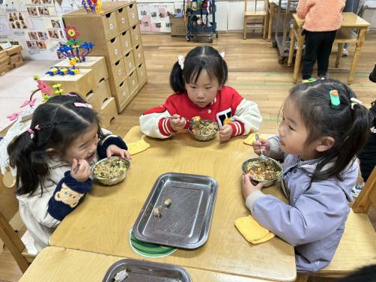 | 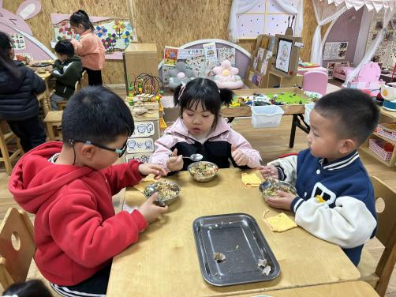
吃饭时我们也能小腰挺直做好哟 | 一口菜，一口饭，荤素搭配哟！ | 我们的习惯可好啦，小手扶着碗
-温馨提示-
1.最近气温逐渐上升，家长们请合理给孩子搭配衣服。
2.即将迎来清明节假期，周三不上延时班，统一15:30放学。
- end -
在一起的点滴都值得记录
我们｜小一班｜在一起

